 | PREFEITURA DE SÃO PAULO  SECRETARIA MUNICIPAL DE EDUCAÇÃO - SME  DIRETORIA REGIONAL DE EDUCAÇÃO SÃO MIGUEL |  |  |  |  |  | 
NTIC- NÚCLEO DE TECNOLOGIAS DA INFORMAÇÃO E COMUNICAÇÃO
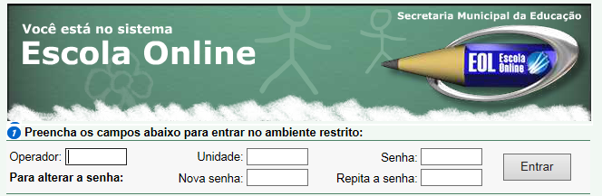
SOLICITAÇÃO DE PERMISSÃO/EXCLUSÃO DE ACESSO NO SISTEMA EOL:
UNIDADE ESCOLAR:
CÓDIGO EOL:
NOME DO USUÁRIO:
RF:
CARGO/FUNÇÃO:
TELEFONE:
E-MAIL DA UNIDADE:
AÇÃO |  | Selecione a ação
Usuário deverá possuir APENAS as permissões abaixo, deixando em branco em caso de EXCLUSÃO
☐ 4 - Escola/Aluno - Operador de Nae  ☐ 6 - Escola/Aluno - Operador Unidade Convênio  ☐ 8 - Escola/Aluno - Operador de Esc Particular  ☐ 9 - Escola/Aluno – Leitura  ☐ 17 - Perfil de Consulta de RH  ☐ 18 - Perfil Operador de Escola - RH  ☐ 19 - Help Desk - Operador  ☐ 34 - Bens Patrimoniais de Informática-Escola  ☐ 37 - Leve Leite |  |  |  | ☐ 39 – Acessibilidade  ☐ 40 - Perfil de Escola Externa - RH  ☐ 88 - Consulta Relatórios Turmas Novo EOL  ☐ 99 - Prova Brasil  ☐ 118 - Validação Atestados - Diretor Escola  ☐ 204 - Refeições Servidas - Escola  ☐ 207 - Vai e Volta Escola  ☐ 300 - Escola Particular e CCA
MOTIVOS E DEMAIS OBSERVAÇÕES SOBRE A INCLUSÃO, ALTERAÇÃO OU EXCLUSÃO DO ACESSO:
Data: Clique ou toque aqui para inserir uma data.
ASSINATURA USUÁRIO NOVO |  |  |  |  |  | CHEFIA IMEDIATA

